BAB III
ANALISIS DAN PERANCANGAN

Analisis

Identifikasi Masalah
Peneliti melakukan identifikasi masalah menggunakan Information Oriented Flowchart (IOFC) dan tabel sebab akibat. Adapun tujuan penggunaan IOFC adalah menunjukkan alur dari sebuah dokumen dalam suatu proses.
- Proses Pendaftaran
Pada proses ini konsumen mengisi formulir pendaftaran yang disediakan oleh perusahaan, kemudian data tersebut akan diproses oleh pihak perusahaan. Gambaran proses pendaftaran ini dapat dilihat pada tabel IOFC dibawah ini.
Tabel 0.1 IOFC Pendaftaran
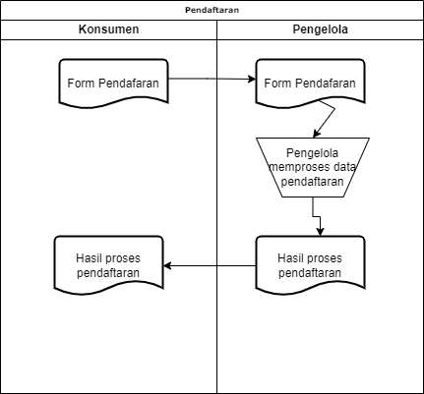
- Proses Laporan Tugas Siswa
Pada proses ini siswa melakukan penugasan dan melakukan pengumpulan tugas ke pengajar. Setelah itu pengajar akan mengoreksi tugas siswa, dan hasil tugas akan diberikan langsung kepada siswa. Gambaran proses laporan tugas siswa dapat dilihat pada tabel IOFC dibawah ini.
Tabel 0.2 IOFC Laporan Tugas Siswa
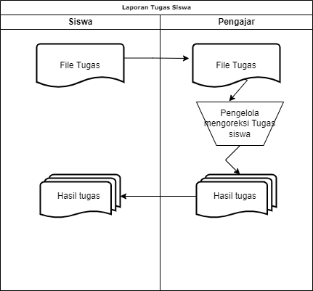
- Proses Dokumentasi Materi
Pada proses ini pengajar memberi materi kepada siswa berupa tulisan atau buku, yang selanjutnya bisa diakses oleh siswa untuk bahan pembelajaran. Gambaran proses dokumentasi materi dapat dilihat pada tabel IOFC dibawah ini

Tabel 0.3 IOFC Dokumentasi Materi
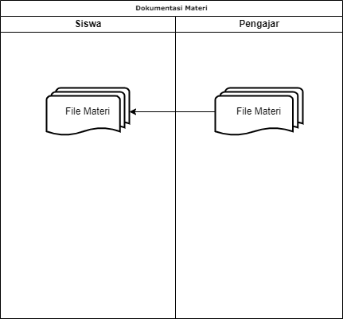
- Proses Jadwal Pembelajaran
Pada proses ini pengajar memberikan jadwal berupa file yang dikirim ke Whatsapp grup siswa, yang selanjutnya bisa diakses oleh siswa untuk menentukan jadwal pembelajaran. Gambaran proses jadwal pembelajaran dapat dilihat pada tabel IOFC dibawah ini.

Tabel 0.4 IOFC Jadwal Pembelajaran
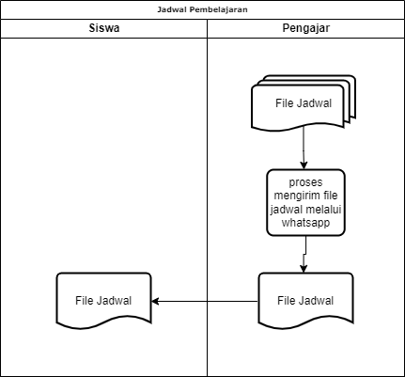
Permasalahan dari Pelatihan Kerja di CV Libra bisa dilihat seperti pada tabel sebab akibat dibawah ini.
Permasalahan | Akibat | Solusi
Pengajar kesulitan dalam mengkoordinir tugas – tugas siswa. | Laporan tugas yang tidak beraturan, terjadi kesalahan penilaian tugas. | Dibuatkan sebuah sistem informasi di mana pengajar dapat dengan mudah mengecek tugas – tugas siswa pada sistem.
Pengajar kesulitan memberikan materi kepada siswa disaat terjadi kelas online. | Siswa kesulitan menerima informasi materi ketika terjadi kelas online. | Dibuatkan sebuah sistem informasi di mana pengajar dapat dengan mudah mendokumentasikan materi yang dapat diakses oleh siswa.
Pengajar kesulitan mengelola jadwal pembelajaran | Terjadi kesalahan jadwal antar pengajar ketika terjadi kelas online. | Dibuatkan sebuah sistem informasi yang bisa memuadahkan pengajar dalam mengkoordinir jadwal selama pelatihan.
Pengelola kesulitan mengkoordinir laporan pendaftaran yang terlalu banyak. | Data laporan pendaftaran yang salah. | Dibuatkan sistem informasi yang dapat memudahkan pengelola untuk mengkoordinir laporan pendaftaran konsumen.

Pemecahan Masalah
Berdasarkan permasalahan di atas, maka pemecahan masalah yang sesuai yaitu dengan membuat sistem informasi berbasis web yang mudah untuk dioperasikan. Sistem informasi yang dibuat mencakup beberapa transaksi atau proses yaitu : pendaftaran konsumen, dokumentasi materi dan jadwal pembelajaran. Adapun penerapan pada tahap perancangan terbagi menjadi tiga, yaitu : Perancangan Sistem, Perancangan Data, Perancangan User Interface. Diharapkan dengan adanya sistem informasi ini, proses koordinasi dan dokumentasi selama pelatihan kerja dalam usaha ini bisa berjalan dengan lancar.

Perancangan

Perancangan Sistem
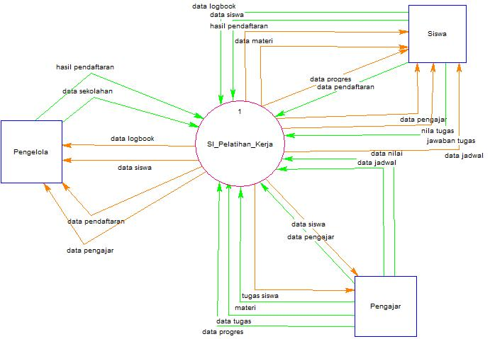
0
Gambar 0.1 DFD level 0
Pada gambar diatas merupakan perancangan sistem menggunakan DFD level 0. Dalam sistem ini terdapat tiga user, yaitu : Siswa, Pengajar. Pengelola. Pada tahap selanjutnya dari perancangan sistem yaitu membuat DFD level 1, tujuan dari pembuatan DFD level 1 adalah untuk memperjelas dari rancangan proses yang akan dibuat. Berikut ini merupakan dari gambar DFD level
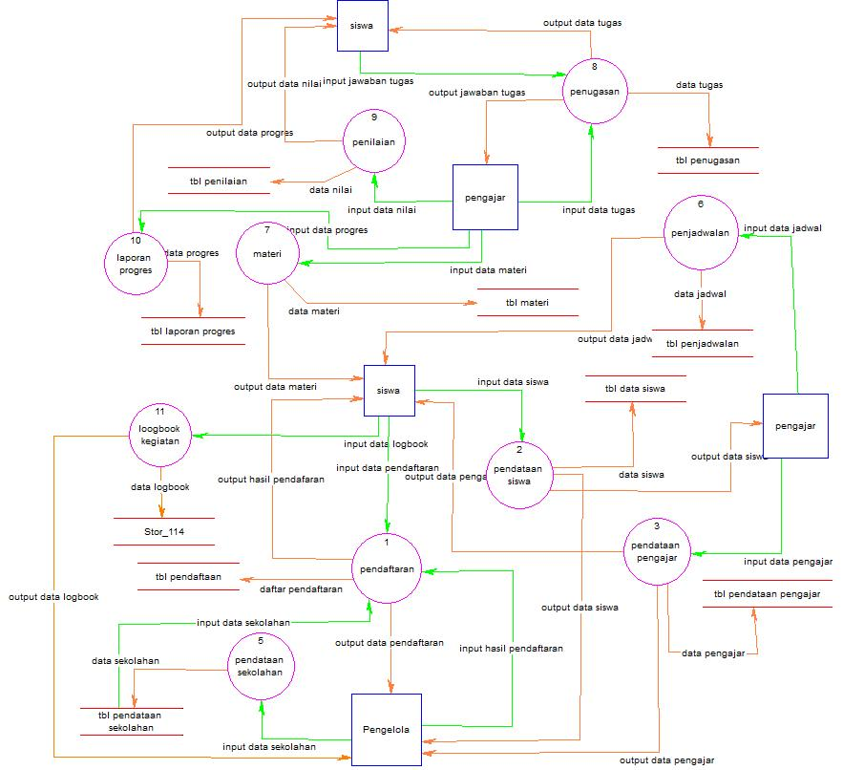

Gambar 0.2 DFD level 1

Perancangan Data
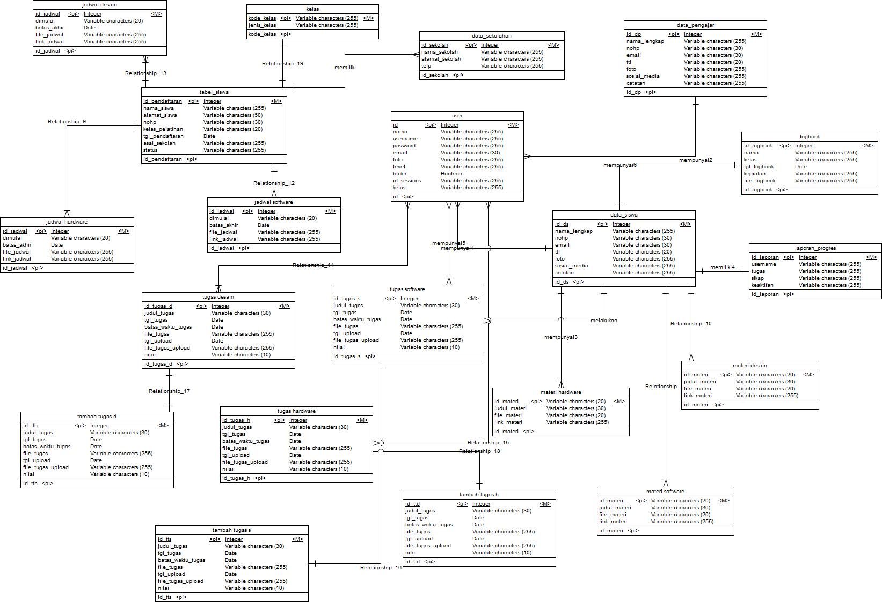
Gambar 0.3 CDM
Gambar di atas merupakan perancangan menggunakan Conceptual Data Model. Pada perancangan data terdapat 12 tabel yaitu Tabel siswa, Tabel jadwal, Tabel pendaftaran, Tabel laporan tugas, Tabel kelas pelatihan, Tabel pengajar, Tabel bidang keahlian, Tabel materi, Tabel pendaftaran pengajar. Untuk perancangan selanjutnya yaitu menggunakan Physical Data Model, gambar PDM dapat dilihat pada gambar dibawah ini.
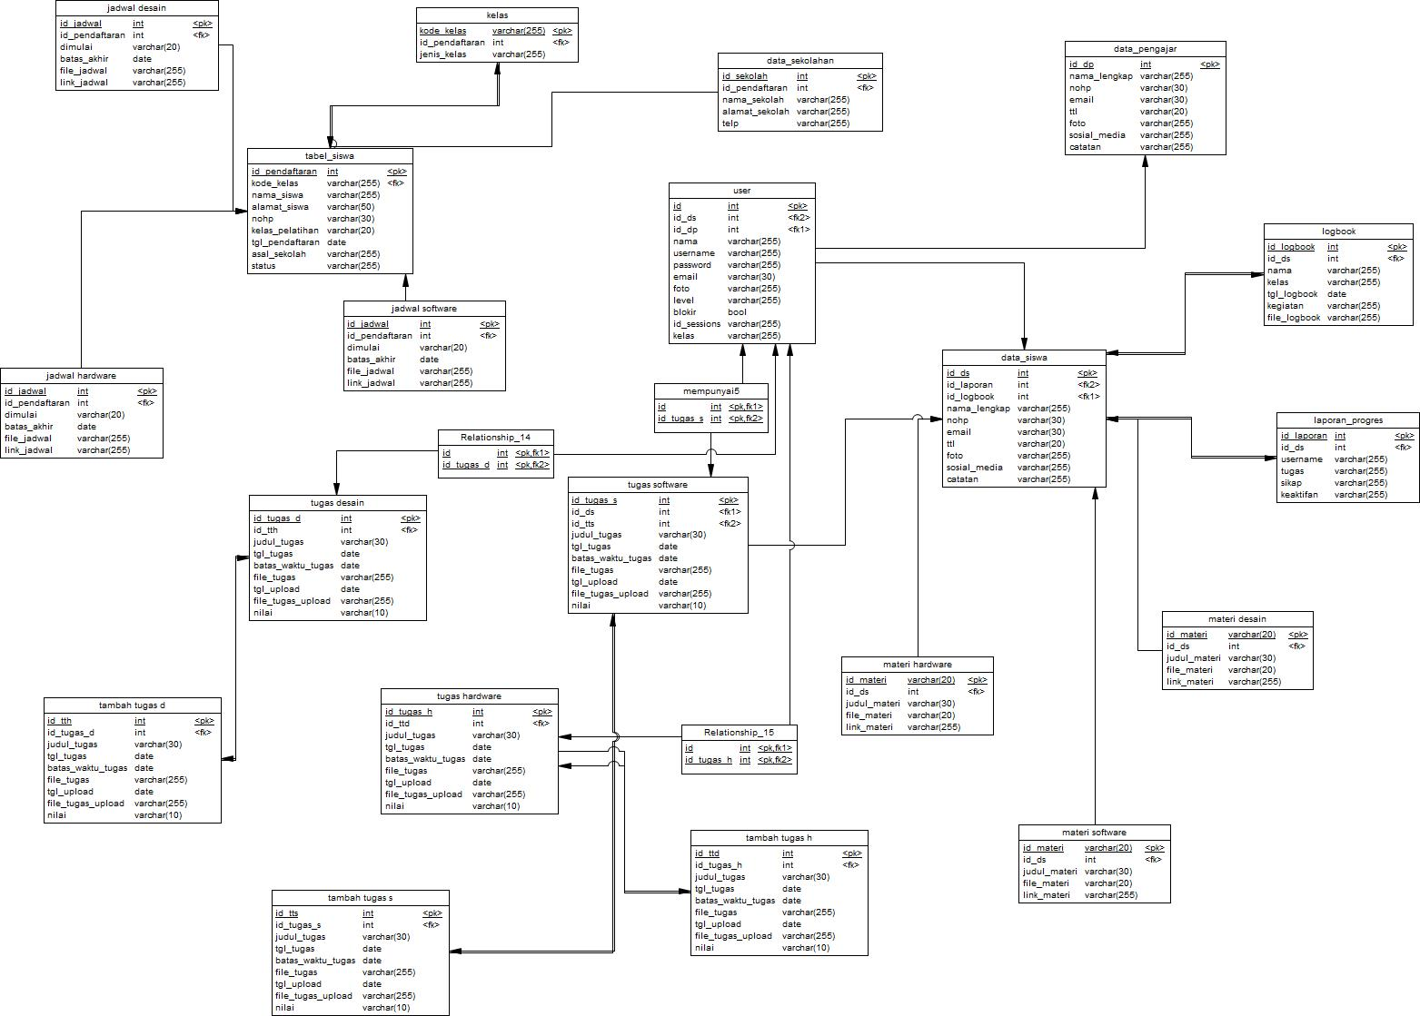
Gambar 0.4 PDM

Perancangan User Interface
Pada tahap perancangan user interface ini, peneliti menggambarkan desain antar muka pada sistem informasi pela han kerja, adapun antar muka yang dibuat sebagai berikut :
        - Pendaftaran Konsumen
Pada halaman ini konsumen menginputkan data diri kedalam formulir yang di sediakan pada sistem seperti nama siswa, alamat, no telepon, pemilihan kelas pelatihan, asal sekolah, tanggal pendaftaran. Jika konsumen sudah mengisi formulir maka data tersebut akan tersimpan pada tabel konsumen, dan akan diproses oleh pengelola. Tampilan user interface pendaftaran konsumen dapat dilihat pada gambar di bawah ini.
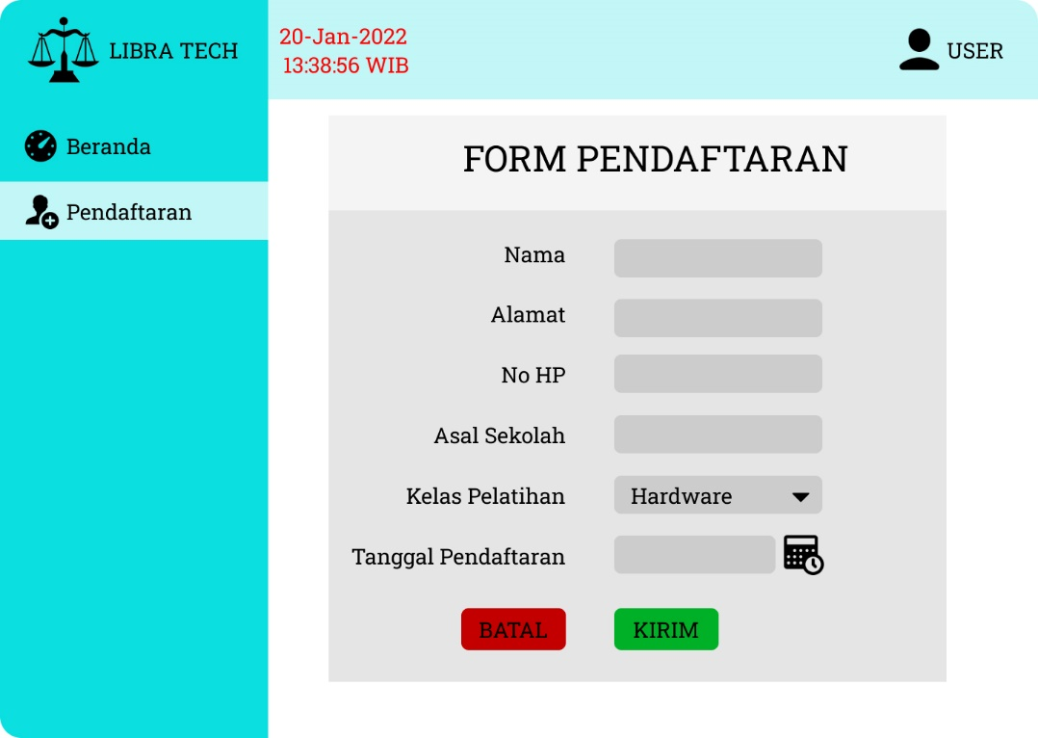
Gambar 0.5 Interface Form Pendaftaran

        - Laporan Tugas Siswa
Pada halaman ini terdapat dua bagian halaman menu, yang pertama menu upload tugas yang digunakan siswa untuk mengirim file tugas ke dalam sistem ini, sedangkan untuk yang kedua yaitu menu hasil tugas yang digunakan siswa untuk melihat nilai dari tugas yang sudah dikoreksi oleh pengajar. Tampilan user interface laporan tugas siswa dapat dilihat pada gambar di bawah ini.
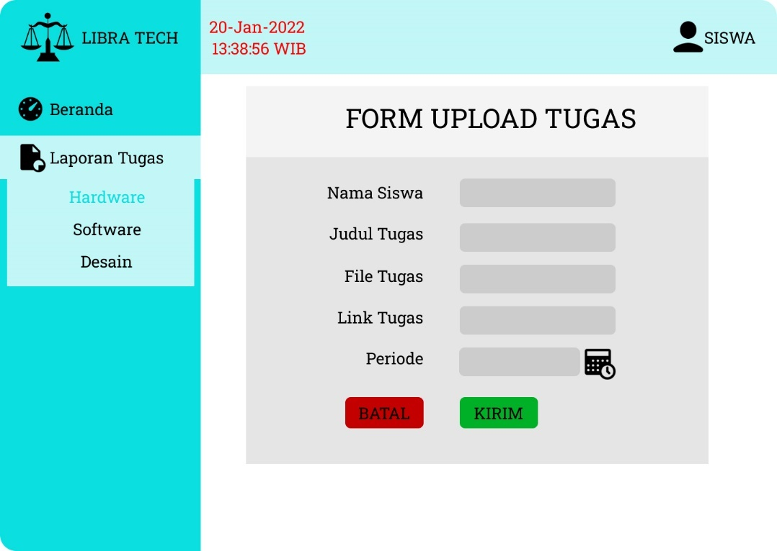
Gambar 0.6 Interface Form Upload Tugas
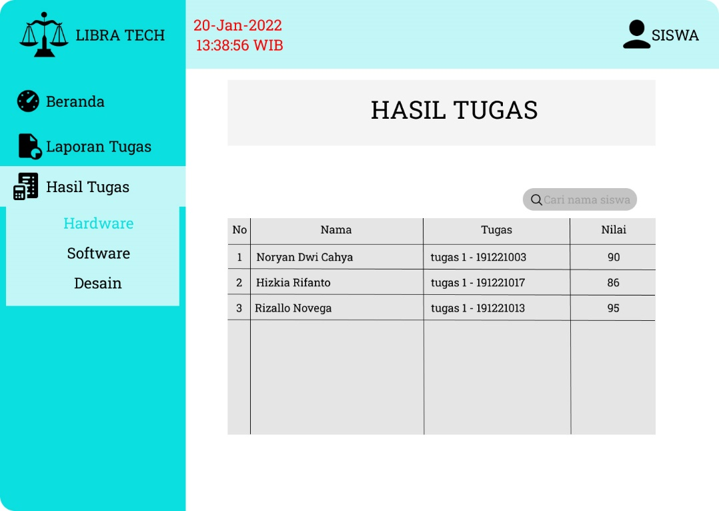
Gambar 0.7 Interface Hasil Tugas

        - Dokumentasi Materi
Pada halaman ini siswa dapat mengakses materi yang telah di upload oleh pengajar. Halaman ini juga memiliki fitur download file, untuk materi yang tersedia bisa berupa file atau link. Tampilan user interface dokumentasi materi dapat dilihat pada gambar di bawah ini.
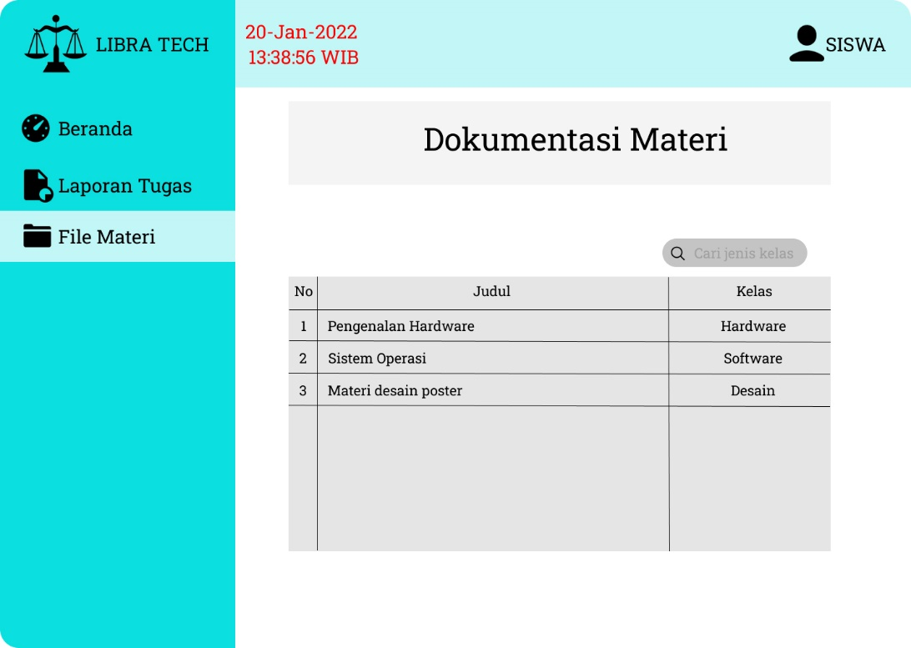
Gambar 0.8 Interface Dokumentasi Materi

        - Jadwal Pembelajaran
Pada halaman ini siswa dapat melihat jadwal yang sudah disediakan oleh pengelola di dalam sistem ini. Sistem penjadwalan sudah terbagi pada setiap kelas, yaitu kelas hardware, software dan desain. Untuk sistem ini memiliki fitur download agar memudahkan akses jadwal bagi siswa. Tampilan user interface jadwal pembelajaran dapat dilihat pada gambar di bawah ini.
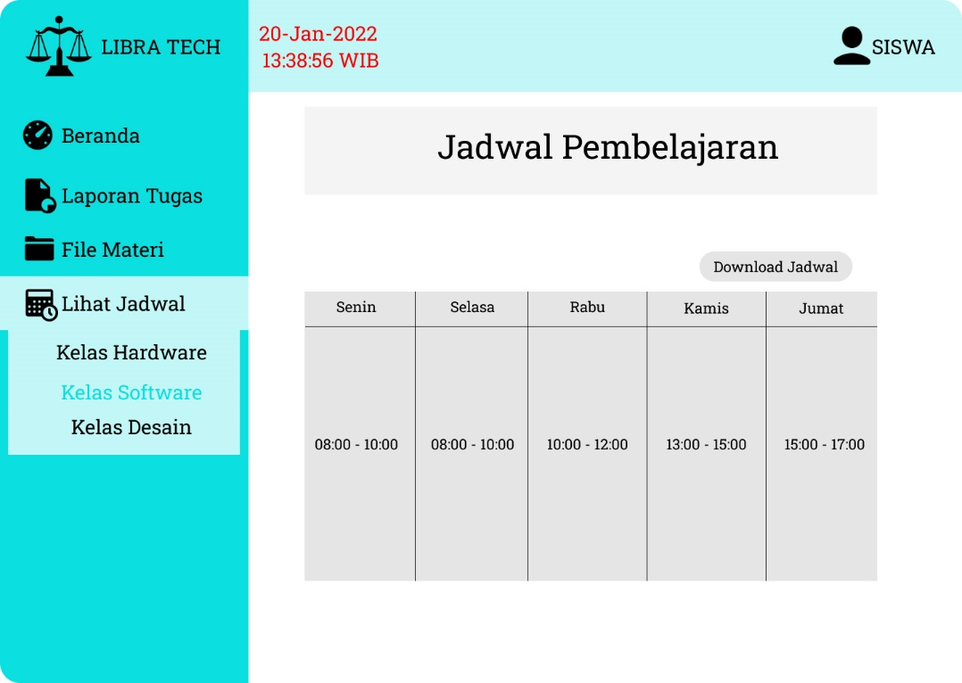
Gambar 0.9 Interface Jadwal Pembelajaran

        - Pendaftaran Pengajar
Pada halaman ini pengajar menginputkan data diri kedalam formulir yang di sediakan pada sistem seperti nama, alamat, no telepon, keahlian. Jika calon pengajar sudah mengisi formulir maka data tersebut akan tersimpan pada tabel pengajar, dan akan diproses oleh pengelola. Tampilan user interface pendaftaran pengajar dapat dilihat pada gambar di bawah ini
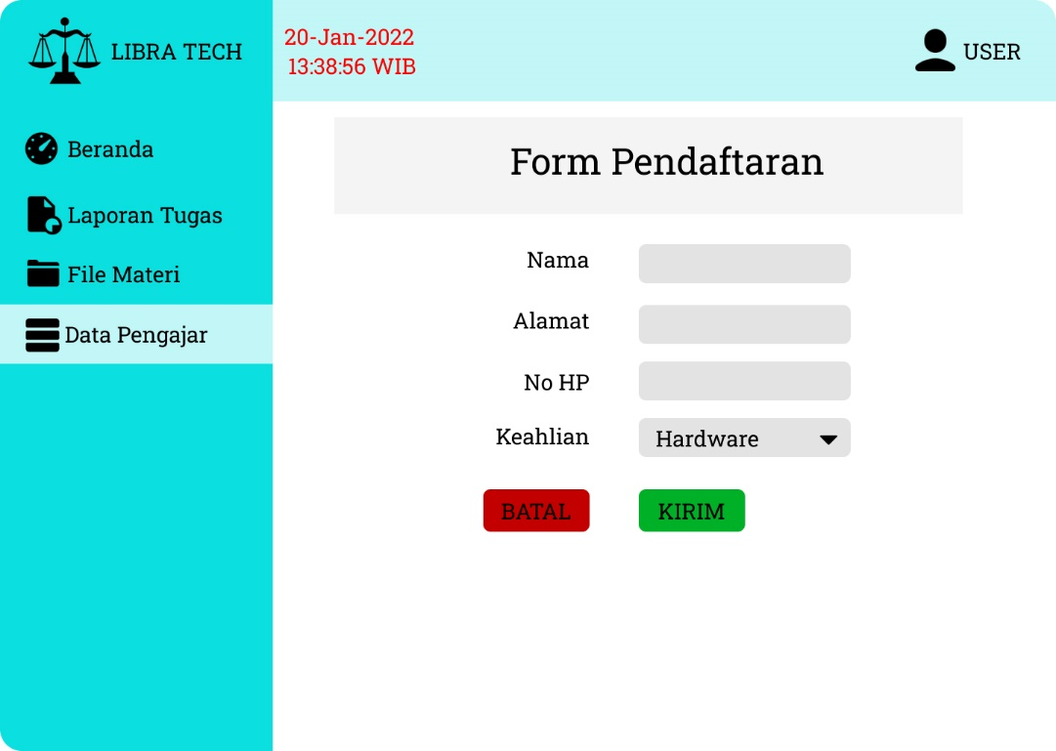
Gambar 0.10 Interface Pendaftaran Pengajar

        - Report progres
Pada halaman ini pelajar dapat melihat statistik laporan kegiatan selama pelatihan kerja. Tampilan user interface report progres dapat dilihat pada gambar di bawah ini.
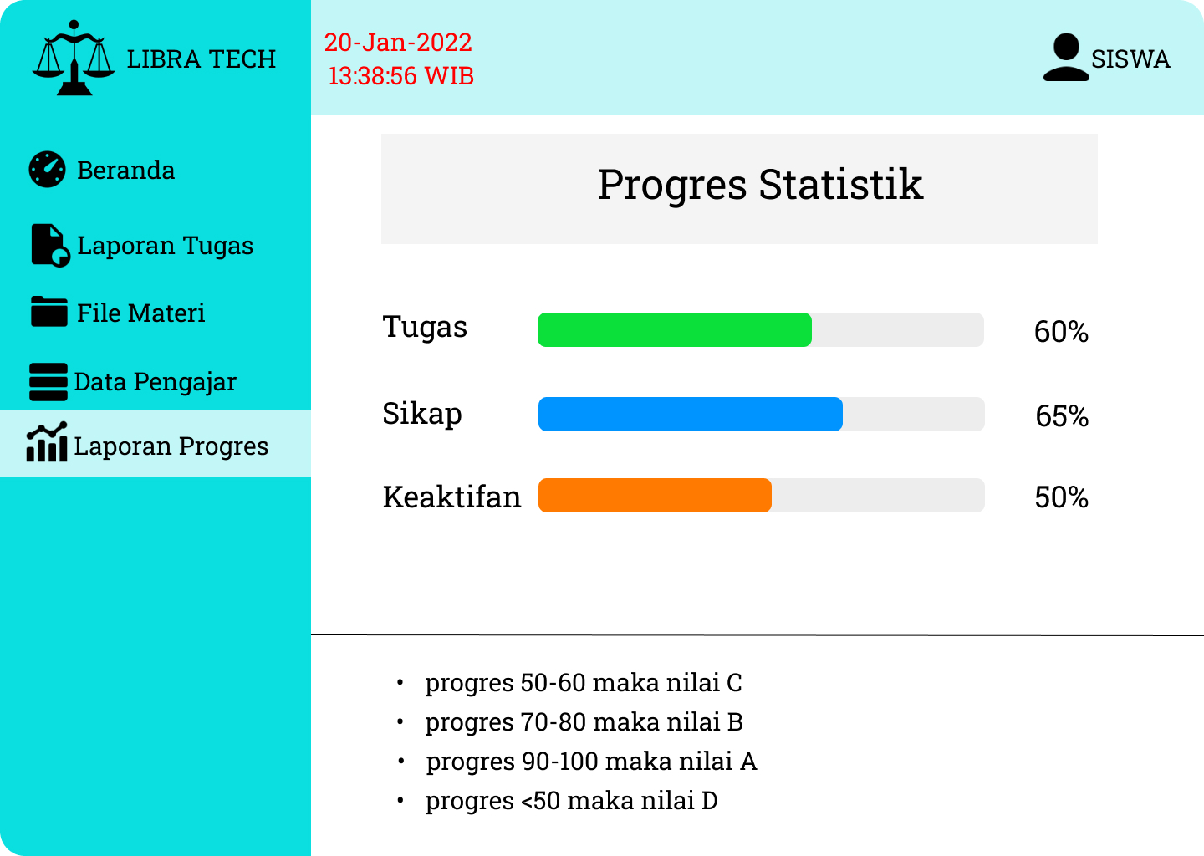
Gambar 0.11 Interface Pendaftaran Pengajar
        - Logbook
Pada halaman ini pelajar menginputkan bukti kegiatan pada form logbook. Tampilan user interface logbook dapat dilihat pada gambar di bawah ini.
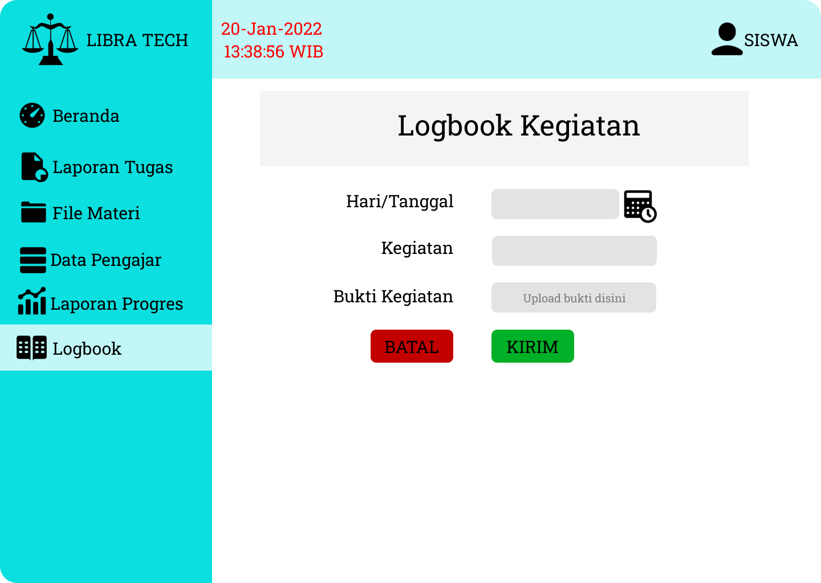
Gambar 0.12 Interface Logbook Kegiatan

